2022年（令和4年）10月号
11200日
10
2022
ハラスメント・メンタルヘルスの情報発信
いきいき職場通信

発行：フローリッシュ社労士事務所

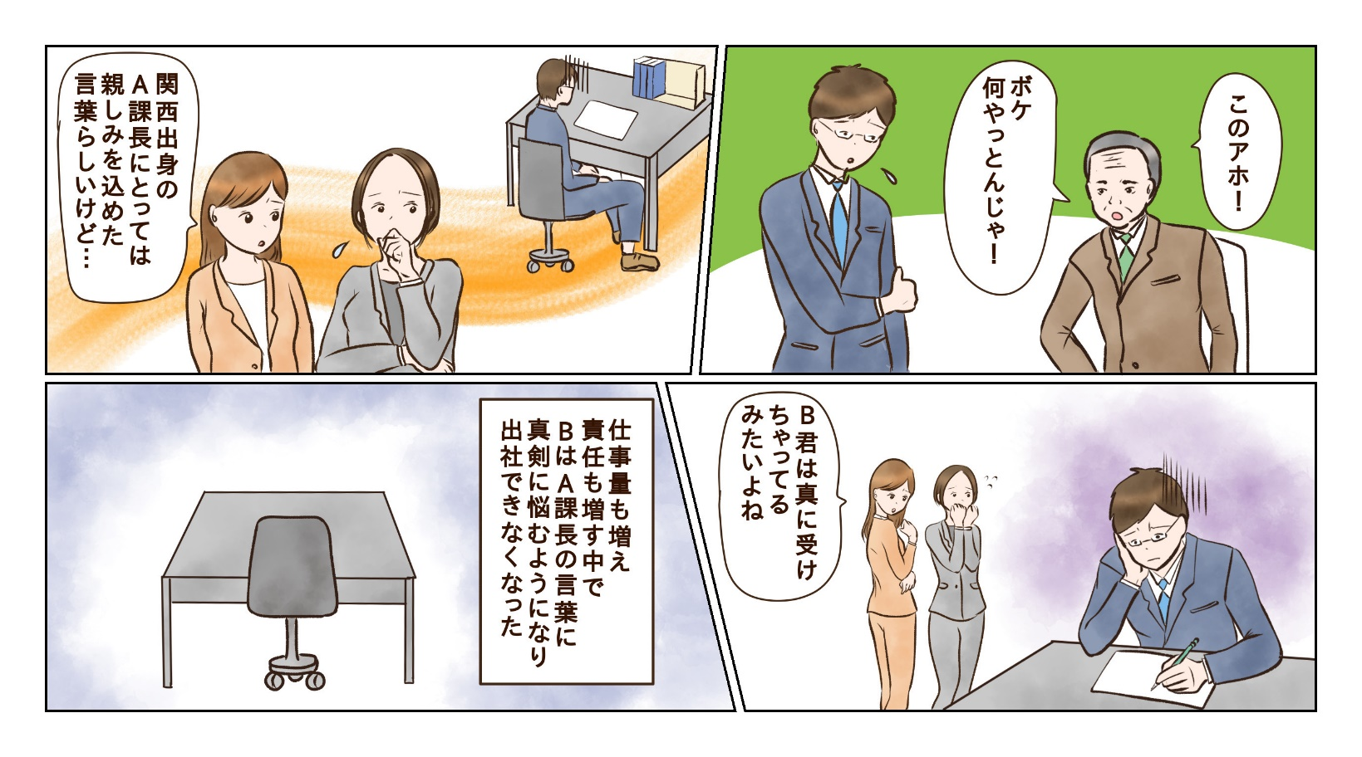
＜背景＞
A課長は周囲からは、「言葉遣いは悪いが愛のある指導をする課長」と慕われていた。部下の相談に親身に乗るなど面倒見も良く、（上司である）部長からの信頼も厚かった。
次のマンガを読んで、問題について考えましょう
ハラスメント

＜これってパワハラ？＞
パワハラの3つの要件に当てはまるか考えてみましょう。

①優位性：行為者に対して抵抗又は拒絶することができない関係を背景として行われるもの

②業務の適正な範囲：社会通念上、明らかに業務上必要性がない、又はその態様が相当でないもの

③就業環境：身体的又は精神的に苦痛を与えられ、就業環境が不快なものとなっていること

裏面に答えがあります。
＜コメント＞
３つの要件との関係は下記の通りです。
①優位性：上司・部下の関係なので、あてはまります。
②業務の適正な範囲：「アホ！」「ボケ！」などは業務上不必要な言葉です。ただし、悪意ではなく口癖として言っており、その他の指導は適切であれば、適正な範囲を超えると言えるかどうかは微妙です。
③就業環境：他の社員からは慕われていることから、こちらも微妙です。
3つの要件を全て満たしているとは言えませんが、Bさんは会社に来れなくなっているため、グレーゾーンに該当すると考えられます。
受け止め方は人により異なります。親しみを込めた表現であったとしても、相手を傷つけることはあるので、相手の反応をよく見て、苦痛を与えたことに気づいたら謝罪し、二度と言わないようにしましょう。
※東京人権啓発企業連絡会「パワハラ事例集」を参考に作成しています。

旬の食材 ～ 鮭 ～
メンタルヘルス
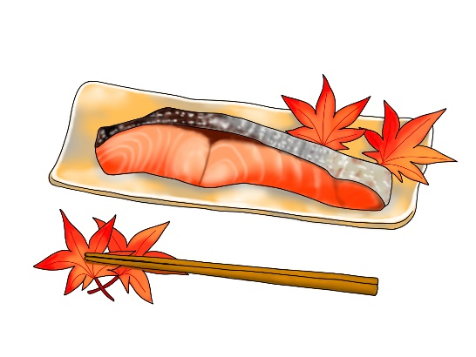

スーパーに「秋鮭」が並ぶ季節になりました。特に、川をさかのぼって産卵する直前の鮭は、もっとも美味しいと言われていますね。
鮭の赤い色のもとになっているアスタキサンチンには、強い抗酸化力があります。私達の体は常に「酸化ストレス」によるダメージを受けています。「酸化ストレス」は、免疫として重要な役割を担いますが、過剰に発生すると正常な細胞を破壊するようになり、脳内でも神経損傷などのリスクが高まります。そして神経の損傷はメンタルにも影響を及ぼします。
そこで、旬の今はもちろん、普段から鮭を積極的に食べることをお勧めします。ホイル焼きやムニエル、フライなど様々な調理法がありますが、手軽に鮭のおにぎりを昼食に食べるのもいいですね。

お勧め書籍
「死ぬくらいなら会社辞めれば」ができない理由
汐街コナ (著), ゆうきゆう (監修) あき出版

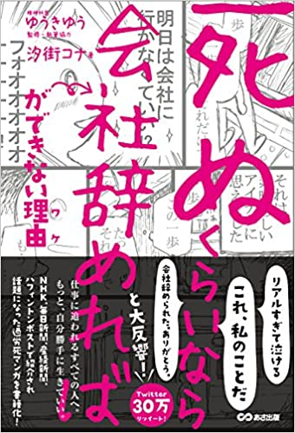
今回はメンタルヘルス関係の書籍をご紹介します。
数年前、大手広告代理店で過労自殺事件が起こった際に、ネット等でよく「死ぬくらいなら会社を辞めればいいのに」という意見を見かけました。
この本では、なぜ「会社を辞める」ということが出来なくなるのかを、マンガでわかりやすく説明しています。
「死」を選んでしまう状況について少しでも理解を深め、どのすればその状態から抜け出せるかが書かれています。メンタル不調を感じている方や、周りの大切な方が「最近様子がおかしい」と感じている方、部下を持つ管理職の方はぜひご一読ください。
ハラスメントに関する相談は下記窓口にご連絡ください。秘密は厳守します。
E–mail ：○○○○○○
内線番号：○○○、○○○
担 当 者：○○○、○○○

